**DENOMINACION DEL JUEGO “EL TUMBALATAS”**

Prof, Yovana Inquilla Escobar

**I.- DATOS GENERALES:**

**1.2.- GRADO : PRIMERO**

**1.3.- SECCION : “A”**

**1.4.- DOCENTE : YOVANA INQUILLA ESCOBAR**

**1.5.- AREAS : MATEMATICA**

**II.- COMPETENCIA:**

* Resuelve problemas de cantidad.

**III.- CAPACIDADES:**

* Traduce cantidades a expresiones numéricas.
* Comunica su comprensión sobre los números y las operaciones.
* Usa estrategias y procedimientos de estimación y cálculo.
* Argumenta afirmaciones sobre relaciones numéricas y las operaciones.

**IV.- DESEMPEÑO:**

* Traduce acciones de juntar, agregar, quitar cantidades, a expresiones de adición y sustracción con números naturales; al plantear y resolver problemas.

**V.- DESCRIPCION Y/O ANTECEDENTES:**

- El tumbalatas es un juego tradicional que se creó hace muchos años atrás, se conoce que Adrián Moriconi y Miguel Gutiérrez fueron los creadores de este proyecto.

- El tumbalatas se practica con niños y niñas porque es un juego sencillo cuyos materiales son reciclados, no demanda tiempo ni dinero para la elaboración.

- Actualmente se usa en las escuelas para desarrollar competencias matemáticas y la práctica de valores.

**VI.- MATERIALES:**

* Latas de leche gloria reciclada de 250g. (pintadas de colores primarios)
* Una mesa adecuada.
* Pelotas de trapos.
* Temperas.
* Cinta adhesiva.

**VII.- PROCEDIMIENTO:**

* Elaborar materiales con la participación activa del docente, padres y/o madres de familia y niños y niñas.
* Promover la participación de la comunidad educativa.
* Establecer un espacio adecuado para el juego.
* Colocar las 10 latas encima de la mesa formando una pirámide.
* Marcar con la cinta adhesiva como punto de referencia de lanzamiento.
* Formar 3 equipos de 6 integrantes.
* Elegir un nombre para cada equipo.
* Elegir 4 jugadores de cada equipo.
* Cada participante tendrá 3 intentos de lanzamiento.
* Explicar las equivalencias de las latas de colores. ( 1 lata roja= 1 puntos, 1 lata amarillo=3 puntos y 1 lata azul= 4 puntos)
* Puntaje máximo de 100 puntos. 4 latas rojas, 3 latas amarillas y 3 latas de color azul. Total 10 latas.
* Gana el equipo que obtenga el puntaje más alto.
* Lanzar la pelota de trapo respetando la línea marcada, para tumbar latas.
* Identificar las equivalencias y/o valores de las latas.
* Anotar los puntajes obtenidos y el nombre de los participantes.
* Se realiza el segundo y el tercer lanzamiento.
* Registrar los puntajes alcanzados por los participantes.
* Realizar la sumatoria total del puntaje obtenido de cada equipo.
* Ordenar los puntajes de mayor a menor, utilizando los números ordinales.
* Mencionar al equipo ganador.
* Felicitar con palabras alentadoras a todos los participantes

**VIII.- REGLAS/ NORMAS DEL JUEGO:**

* Mantener orden y disciplina antes, durante y después del juego.
* Valorar el esfuerzo de los participantes con aplausos.
* Evitar expresiones desalentadoras.
* Cumplir los acuerdos establecidos.
* Respetar el turno de lanzamiento.

**IX.- LOGROS OBTENIDOS/ APORTE PEDAGOGICO:**

* Participación colectiva de la comunidad educativa.
* Trabajo en equipo.
* Desarrollo de las habilidades de concentración, observación y motivación.
* Incorporar el juego del tumbalatas en la planificación pedagógica: Experiencias de aprendizajes significativas – Proyectos de aprendizaje y sesiones de aprendizaje.
* Uso de estrategias y procedimientos para la resolución de situaciones problemáticas, empleando lo aprendido en el juego del tumbalatas.
* -Reflexión sobre la manera de cómo logró resolver la situación problemática (problemas de cambio 1 y cambio 2) y para qué le servirá el aprendizaje adquirido.

**X.- VALORES:**

- Empatía, respeto, identidad cultural, solidaridad, etc.

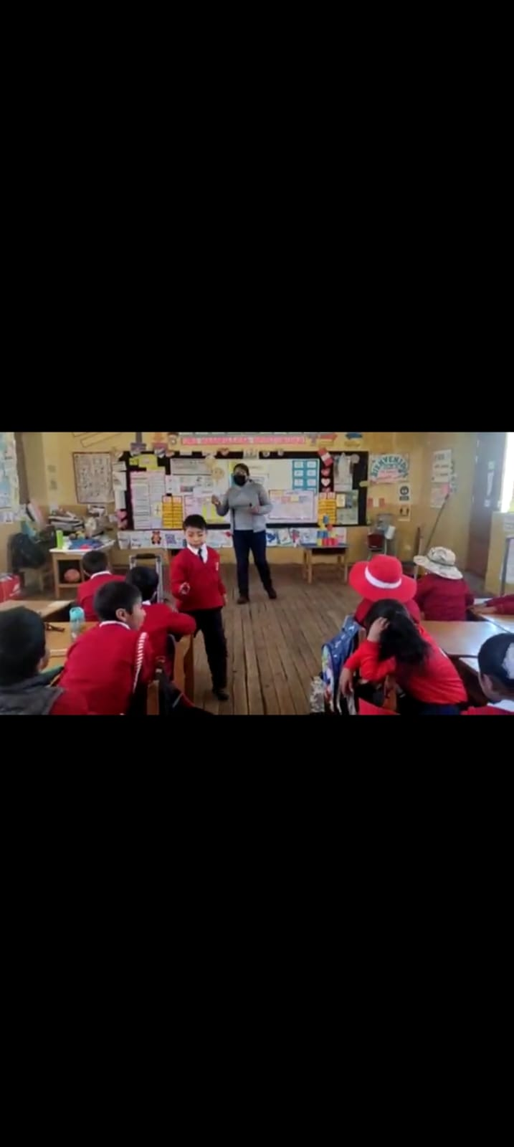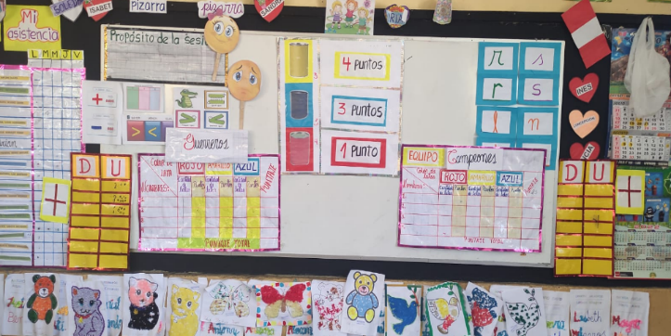**XI.- FOTOS INICIO-DURANTE-DESPUES. ESTUDIANTES/ DOCENTE/PPFF.**

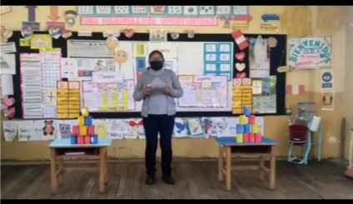

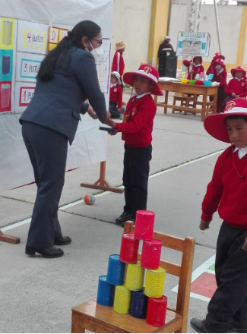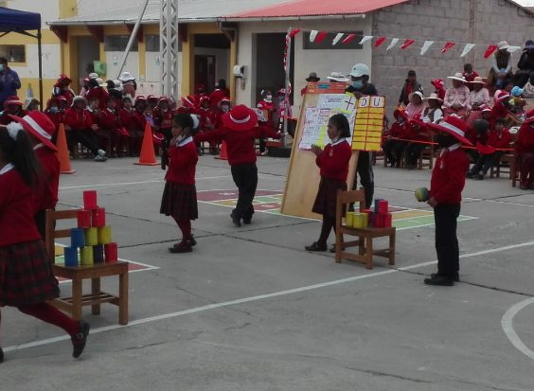

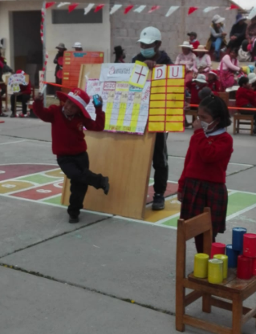

**Ilave, Agosto de 2022.**

**__________________________**

**Prof. de aula**